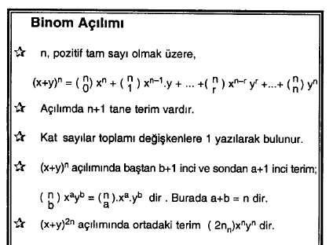
1) (2x+3y)⁶ ifadesinin açılımındaki baştan 4. terim nedir?
2) (x-5y)⁵ ifadesinin açılımındaki sondan 4. terim nedir?
3) (3x-1)⁸ ifadesinin açılımındaki katsayılar toplamı kaçtır?
4) (2x²-5y)⁷ ifadesinin açılımındaki katsayılar toplamı kaçtır?
5) (4x-1/x)⁶ ifadesinin açılımındaki x⁴ ‘lü terimin katsayısı kaçtır?
6) (x²-1/x)⁶ ifadesinin açılımında sabit terim baştan kaçıncı terimdir?
7) (2x-3y)⁶ ifadesinin açılımında ortadaki terim nedir?
8) (a-2b)⁷ ifadesinin açılımında kaç terim vardır?
9) (x-y/3)^{n} ifadesi x’in azalan kuvvetlerine göre yazıldığında 8 terim oluştuğuna göre, baştan 3.terimi bulunuz.
10) (2x-3y)⁶ ifadesinin açılımında x²y⁴’lü terimin katsayısı kaçtır?
11) (x⁴-2)⁴= x¹⁶+…+m.x⁸+… ifadesinin açılımında m kaçtır?
12) C(7,0)+ C(7,1).2¹ +C(7,2).2²+…+ C(7,7).2⁷ işleminin sonucu kaçtır?
13) ($\sqrt[3]{3}$+$\sqrt{2}$)⁶ ifadesinin açılımındaki rasyonel terimlerin toplamı kaçtır? (ipucu sadece 2 ve 3 ün ortak katı kuvvetlerde rasyonel olur. 0. ve 6. kuvvetlerde rasyonel olur.)

